
Declaración de Trabajo de Arquitectura
Proyecto XXXX
Cliente YYYY
Table of Contents
1 Propósito del Documento 3
2 Declaración del Trabajo de Arquitectura 4
3 Objetivos y Alcance 5
4 Roles y Responsabilidades 6
5 Enfoque Arquitectónico 7
6 Plan de Trabajo 10
7 Riesgos y Mitigaciones 11
8 Criterios de Aceptación 12
9 Firmas de Aprobación 13

Información del Documento
Project Name: | XXX
Prepared By: |  | Document Version No: | 0.1
Title: | Declaración del Trabajo de Arquitectura | Document Version Date:
Reviewed By: |  | Review Date:
Lista de Distribución
De | Fecha | Tel/Email

Para | Acción | Fecha Esperada | Tel/Email
* Tipos de acciones: Aprobar, revisar, informar, Archivo, Acción requerida, asistirá a reunión, Otros (especificar)
Historial de Versiones del Documento
Número de Versión | Fecha Versión | Revisado por | Descripción | Nombre de Archivo

Propósito del Documento
La Declaración de Arquitectura define el alcance y el enfoque que se utilizará para completar un proyecto de arquitectura. La Declaración de Arquitectura es normalmente el documento con el que se mide la correcta ejecución del proyecto de arquitectura y puede constituir la base de un acuerdo contractual entre el proveedor y el consumidor de los servicios de arquitectura. En general, toda la información contenida en este documento debe estar a un alto nivel.

Declaración del Trabajo de Arquitectura

Requisitos del Proyecto y Antecedentes

Descripción del Proyecto y Alcance

Resumen

Alineación Estratégica

Objetivos y Alcance

Objetivos
The business objectives of this architecture work are as follows:
Business Objective | Notes
<<Business Objective 1>> | <<Notes>>
<<Business Objective 2>> | <<Notes>>

Alcance

Stakeholders, Asuntos, and Vistas
La siguiente tabla muestra los interesados (stakeholders) que harán uso de este documento, sus asuntos (de que manera les concierne) y como la arquitectura de trabajo les ayudará a alcanzar esos asuntos a través de diferentes vistas.
Stakeholder | Concern | View
<<Stakeholder1>> | <<Describe what aspects of the architecture will be of interest to this stakeholder.>> | <<List any views to be created to address this stakeholder’s concerns.>>

Roles y Responsabilidades

Estructura Administrativa
Resuma de la estructura del equipo, por ejemplo, un organigrama simple que muestre roles.

Roles and responsabilidades (RACI)
<<WheAgregue un cuadro RACI que muestre las principales partes interesadas y sus actividades, y quién es (R)esponsable, (A)probador, (C)onsultado, (I)nformado en cada caso.

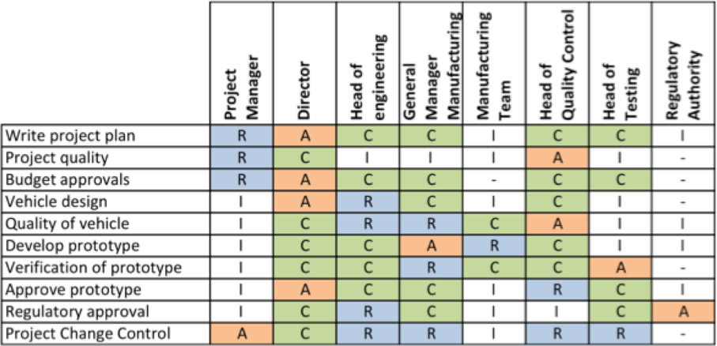
Ejemplo Matriz RACI

Enfoque Arquitectónico

Proceso arquitectónico
The TOGAF Architecture Development Method (ADM) defines a best-practice methodology for architecture development. However, not all phases are necessarily equally relevant to every project. The table below describes the usage of the ADM for this particular project.
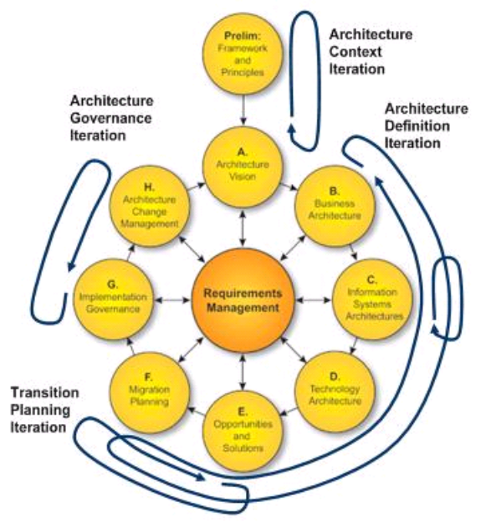

Phase | In/Out | Notes
Preliminary
A – Architecture Vision
B – Business Architecture |  | <<Baseline and/or Target?>>
C – Information Systems Architecture |  | <<Baseline and/or Target?>>
D – Technology Architecture |  | <<Baseline and/or Target?>>
E – Opportunities and Solutions
F – Migration Planning
G – Implementation Governance
H – Architecture Change Management
Requirements Management
<<Provide any further notes on phasing, iterations, etc.>>

Contenido Arquitectónico
The TOGAF Architecture Content Framework (ACF) provides a best-practice categorization of architecture content. However, not all items are necessarily equally relevant to every project. The table below describes the content areas relevant to this particular project.
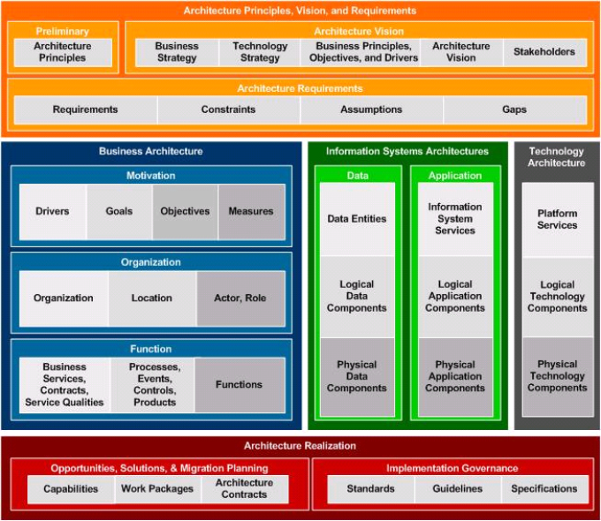

Content Area | In/Out | Notes
Architecture Principles, Vision, and Requirements |  | <<Note which sub-categories will be covered>>
Business Architecture |  | <<Note which sub-categories will be covered>>
Information Systems Architecture – Data |  | <<Note which sub-categories will be covered>>
Information Systems Architecture – Applications |  | <<Note which sub-categories will be covered>>
Technology Architecture |  | <<Note which sub-categories will be covered>>
Architecture Realisation |  | <<Note which sub-categories will be covered>>
<<Provide any additional insight into stakeholder concerns and particular views that will be created as a result.>>

Metodologías relevantes y estándares de la industria

Soporte del Enterprise Continuum
Other points of note regarding the architecture approach include:
<<Optional section – describe any other key points in terms of categorizing the architecture work.>>
<<Points to consider include:
- Level of detail (strategic/segment/capability)
- Time period (what time period does the architecture cover?)
- Subject matter (what subject matter domain is to be covered?)
- Level of abstraction (e.g., concrete representation of solutions, or more abstract reference architecture)
- Baseline versus target (is the emphasis on documenting the current baseline, or proposing a future target architecture? In what sequence will these activities be approached?)
- Iteration – any use of iteration in the ADM?
- Partitioning – any relationships to other architecture work within a partitioned environment?>>

Plan de Trabajo
Esta sección describe todas las actividades y entregables para el trabajo de arquitectura.
<< Proporcionar un plan para el trabajo de arquitectura. >>

Equipo de Trabajo

Actividades

Entregables
Los siguientes productos de trabajo se crearán como resultado de este trabajo de arquitectura:

- << Nombre Producto 1 >>
<<Descripción del producto 1, etc.>>
- << Nombre Producto 2 >>
<<Descripción del producto 2, etc.>>

Duración y Esfuerzo

Plan de Proyecto y Cronograma

Riesgos y Mitigaciones

Análisis de Riesgos
ID | Risk | Severity | Likelihood | Mitigation | Owner
1.
2
<< Nota: La tabla anterior proporciona una evaluación de riesgo simple para proyectos pequeños. Metodologías / hojas de cálculo de gestión de riesgos más complejas pueden ser sustituidas donde sea relevante. >>

Supuestos
La siguiente tabla resume los supuestos para esta Declaración de trabajo de arquitectura:
ID | Assumption | Impact | Owner
1.

Criterios de Aceptación

Métricas y KPIs
Además, se utilizarán las siguientes métricas para determinar el éxito de este trabajo de arquitectura
Metric | Measurement Technique | Target Value | Rationale/Further Notes

Firmas de Aprobación

Firma | Fecha

